Солдатский треугольник
«Ты выстоял, великий Сталинград!»
Прошла война, прошла страда,
Но боль взывает к людям.
Давайте, люди, никогда
Об этом не забудем.
(А. Твардовский)
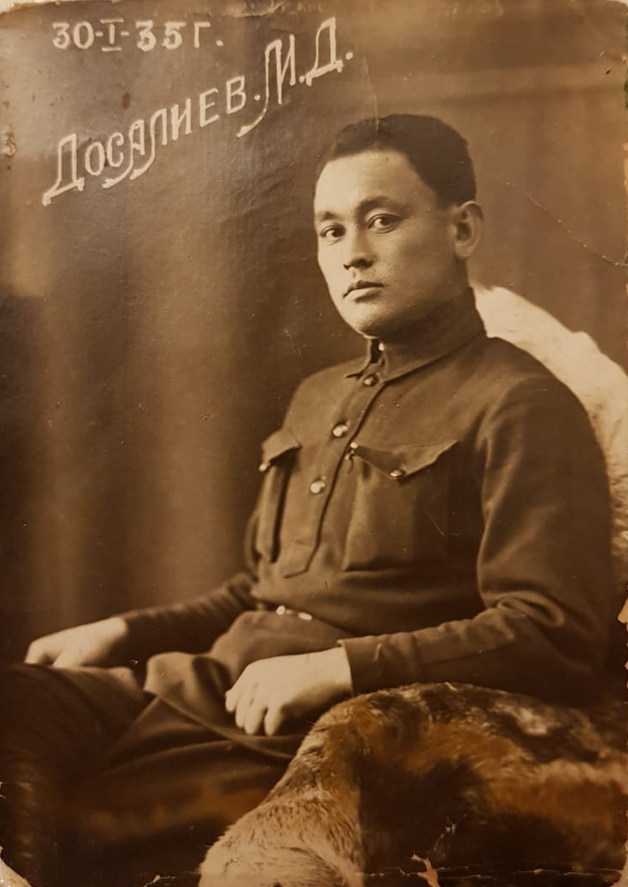
Война нарушила налаженную жизнь мирных людей. Народ содрогнулся, услышав строки, бьющие прямо в сердце: «Сегодня, 22 июня 1941года, в 4 часа утра, без всякого объявления войны германские вооружённые силы атаковали границы Советского Союза».
Война…
Боевой путь моего деда начался в самом начале Великой Отечественной войны. Сталинградская битва.
Службу проходил в составе 62 армии Сталинградской битвы.
Мой дед политрук Досалиев Мажыт.
Зимой 1942 года, когда наши войска сражались за Сталинград в степях между двумя великими русскими реками Доном и Волгой. Нашим войскам дан был приказ переходить через реку Волгу. Солдаты героически сражались за каждый метр родной земли. Только за несколько дней эта горстка храбрецов отразила более 10 атак. Фашисты стали бомбить по нашим войскам с воздуха. В одном из таких боев 12 декабря 1942 года, он героически погиб от смертельных ран.
За мужество и доблесть при обороне 62-я стрелковая дивизия была награждена орденом Красного Знамени.
Битва и победа в Великой Отечественной войне досталась дорогой ценой. Нам не представить тех ужасов войны, с которыми столкнулись наши деды, но мы обязаны о них помнить и никогда не забывать о том, что наша жизнь возможна лишь благодаря их подвигам.

